编译原理实验报告

实验1：学习Lex并使用Flex调试1

实验2：学习Lex并使用Flex调试2

组员姓名：张三(张三学号) 李四（李四学号） …
完成日期： 年 月 日
实验目录

实验1：学习Lex并使用Flex调试1 1
一、 实验目的 1
二、 实验内容 1
三、 实验要求 1
四、 实验过程及重点内容 1
五、 实验结果 1
六、 实验中遇到的问题、难点及解决方案 1
七、 感想和收获 1
实验2：学习Lex并使用Flex调试2 2
一、 实验目的 2
二、 实验内容 2
三、 实验要求 2
四、 实验过程及重点内容 2
五、 实验结果 2
六、 实验中遇到的问题、难点及解决方案 2
七、 感想和收获 2

实验1：学习Lex并使用Flex调试1
（两个实验分开写）
- 实验目的
（这里根据实验要求写）

- 实验内容
（这里根据实验要求写）

- 实验要求
（这里根据实验要求写）

- 实验过程及重点内容
（这里要写上实验采用的重要算法或重要的文法、正规式等。如果实验分几个关卡，则分开写。如果不同组员算法或想法不同，也可以把各个组员的算法分别写上）

- 实验结果
（实验的测试结果，主要是是否通过，要有实验通过的截图。如果有组员没有通过，也可在此说明。如果实验分几个关卡，则分开写。）

- 实验中遇到的问题、难点及解决方案
（这里写实验中遇到的重点、难点及解决方法，如果实验没有全部完成，在这里写清楚完成了哪些部分，哪些没完成，或者完成得有哪些缺陷、问题。实验中有解决不了的问题，也可以在这一部分说明。如果不同组员完成情况不同，可以分开写。）

- 感想和收获
（说一下实验中的感受及收获，或者对实验有什么建议。）

实验2：学习Lex并使用Flex调试2
（两个实验分开写）
- 实验目的
（这里根据实验要求写）

- 实验内容
（这里根据实验要求写）

- 实验要求
（这里根据实验要求写）

- 实验过程及重点内容
（这里要写上实验采用的重要算法或重要的文法、正规式等。如果实验分几个关卡，则分开写。如果不同组员算法或想法不同，也可以把各个组员的算法分别写上）
- 第一关 使用Lex识别文本中的字符串
- 声明部分
#include <stdio.h>
#define LT 1
#define LE 2
#define GT 3
#define GE 4
#define EQ 5
#define NE 6
#define WHILE 18
#define DO 19
#define ID 20
#define NUMBER 21
#define RELOP 22
#define NEWLINE 23
#define ERRORCHAR 24
#define STRING 25

int yylval;
/* yylval 是yacc中定义的变量，用来保存记号的属性值，默认是int类型。 */

int installID();
int installNum();
/* 声明翻译规则中使用到的辅助函数。*/

- 正规定义部分
delim [ \t\n]
ws {delim}+
letter [A-Za-z]
digit [0-9]
id ({letter}|_)({letter}|{digit}|_)*
number {digit}+(\.{digit}+)?(E[+-]?{digit}+)?
/* 字符串正则：
1. 以引号开头和结尾 \" ... \"
2. 中间部分可以是：
- 除了引号、反斜杠、换行符以外的任何字符 [^\"\\\n]
- 或者是一个转义序列（反斜杠后跟任何字符） \\.
*/
string \"([^\'\"\\\n]|\\.)*\"

/* 状态定义，用于处理注释 */
%x COMMENT COMMENT2

string 正规定义等价写法：
- string \"([^"'\\\n]|\\.)*\"

- 词法规则部分
/* 第一部分：注释处理（忽略） */
<INITIAL>"/*" { BEGIN COMMENT; }
<COMMENT>"*/" { BEGIN INITIAL; }
<COMMENT>. { ; }
<COMMENT>\n { ; }

<INITIAL>"//" { BEGIN COMMENT2; }
<COMMENT2>\n { BEGIN INITIAL; }
<COMMENT2>. { ; }

注释规则等价写法：
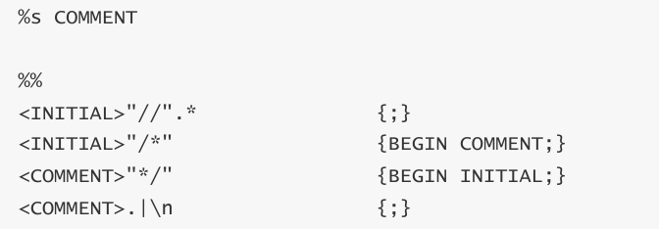

/* 第二部分是翻译规则部分。 */
{ws} {;/* 此时词法分析器没有动作，也不返回，而是继续分析。 */}

while {return (WHILE);}
do {return (DO);}
{string} {return (STRING);}
{id} {yylval = installID (); return (ID);}
{number} {yylval = installNum (); return (NUMBER);}
"<" {yylval = LT; return (RELOP);}
"<=" {yylval = LE; return (RELOP);}
"=" {yylval = EQ; return (RELOP);}
"<>" {yylval = NE; return (RELOP);}
">" {yylval = GT; return (RELOP);}
">=" {yylval = GE; return (RELOP);}

. {yylval = ERRORCHAR; return ERRORCHAR;}
/*.匹配除换行之外的任何字符，一般可作为最后一条翻译规则。*/

- 辅助函数部分（writeout函数）
void writeout(int c){
switch(c){
case ERRORCHAR: fprintf(yyout, "(ERRORCHAR, \"%s\") ", yytext); break;
case RELOP: fprintf(yyout, "(RELOP, \"%s\") ", yytext); break;
case WHILE: fprintf(yyout, "(WHILE, \"%s\") ", yytext); break;
case DO: fprintf(yyout, "(DO, \"%s\") ", yytext); break;
case NUMBER: fprintf(yyout, "(NUM, \"%s\") ", yytext);break;
case ID: fprintf(yyout, "(ID, \"%s\") ", yytext); break;
case STRING: fprintf(yyout, "(STRING, %s) ", yytext); break;
case NEWLINE: fprintf(yyout, "\n"); break;
default: break;
}
return;
}

- 第二关 使用Lex处理文本中的空白
- 正规定义部分
/* 定义部分 */
/* 定义 ws 为一个或多个空格、制表符、换行符或回车符的组合 */
ws [ \t\n\r]+
空格定义等价写法：
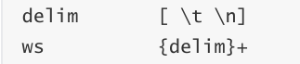

- 词法规则部分
/* 当匹配到连续的空白时，输出一个空格到 yyout */
{ws} { fprintf(yyout, " "); }

. {ECHO;}
/* ECHO是一个宏，相当于 fprintf(yyout, "%s", yytext) */

- 第三关 使用Lex将C语言源文件中的float关键字替换成double关键字
- 声明部分
%{

#include <stdio.h>
char* PRINT_DOUBLE(); /* 本项目提供了一个打印double关键字的函数，该函数可以替换yytext中的float字样，同时保留其他字符不变。*/
%}

- 正规定义部分
/* 用状态来区分注释（两种）和非注释 */
%s COMMENT
%s COMMENT2
%s STRING

等价定义：
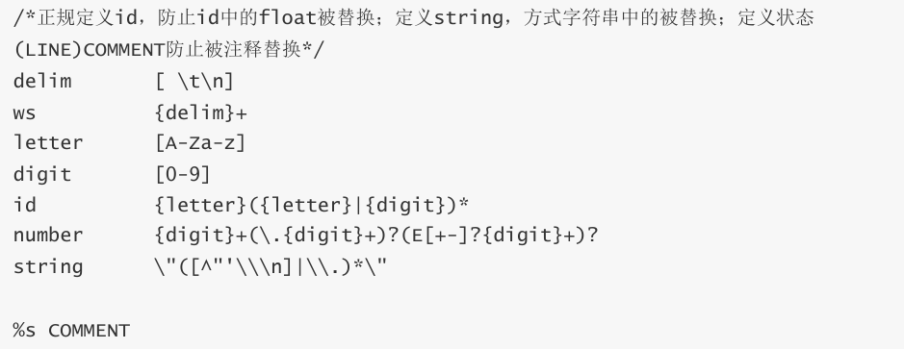

- 词法规则部分

<INITIAL>"/*" {BEGIN COMMENT;ECHO;}
<COMMENT>"*/" {BEGIN INITIAL;ECHO;}
<COMMENT>.|\n {ECHO;}

<INITIAL>"//" {BEGIN COMMENT2;ECHO;}
<COMMENT2>\n {BEGIN INITIAL;ECHO;}
<COMMENT2>. {ECHO;}
/* ECHO是一个宏，相当于 fprintf(yyout, "%s", yytext) */

/* 匹配字符串*/
<INITIAL>\" {BEGIN STRING; ECHO;}
<STRING>\\\" {ECHO;} /* 处理字符串中的转义双引号 \" */
<STRING>\" {BEGIN INITIAL; ECHO;}
<STRING>. {ECHO;}
<STRING>\n {ECHO;}

/* 匹配关键字 float。
Lex 的最长匹配原则，如果是 "floata"，它会匹配下面的标识符规则而不是这一条。*/
<INITIAL>"float" { PRINT_DOUBLE(); }

/* 匹配标识符。
确保了 "afloat" 或 "floata" 被当作整体处理，而不触发上面的 float 替换。*/
<INITIAL>[a-zA-Z_][a-zA-Z0-9_]* { ECHO; }

/* 匹配其他字符 */
<INITIAL>. { ECHO; }
<INITIAL>\n { ECHO; }

等价定义：
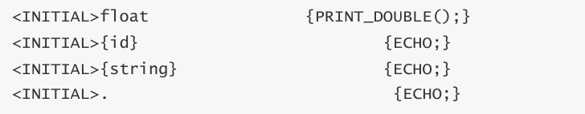

- 辅助函数部分（PRINT_DOUBLE函数）
/* 本项目给你提供了一个打印double关键字的函数，该函数可以替换yytext中的float字样，同时保留其他字符不变。你可以不用该函数。*/
char* PRINT_DOUBLE(){
int i = 0;
while (i < yyleng && yytext[i] != 'f') /* yyleng为yytext的长度 */
{
fprintf(yyout, "%c", yytext[i]);
i ++;
}

fprintf(yyout, "double");
i += 5; // "float" length = 5

while (i < yyleng)
{
fprintf(yyout, "%c", yytext[i]);
i ++;
}
}

- 实验结果
三个关卡实验通过截图：
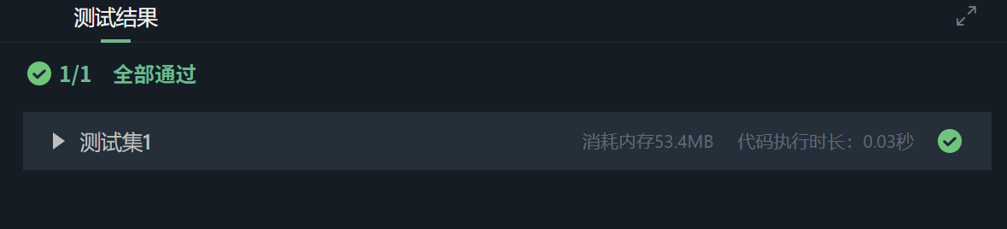
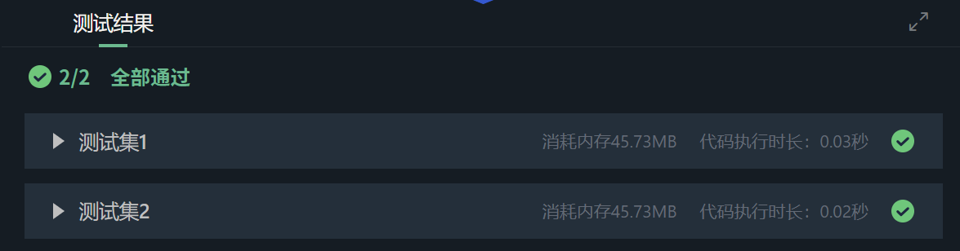
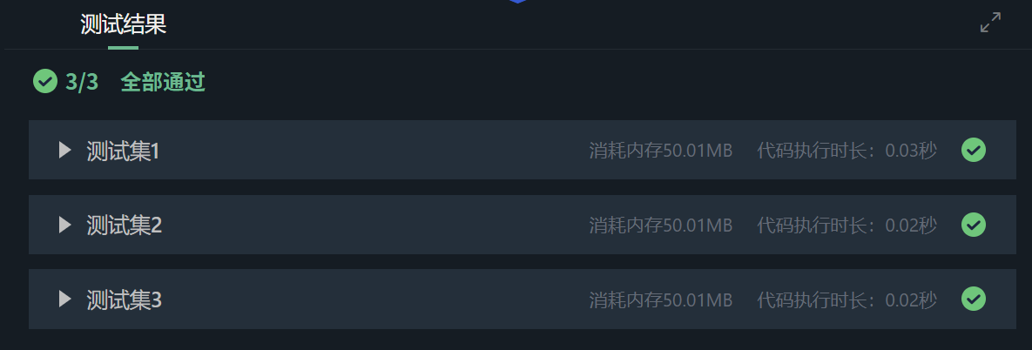
本实验小组成员皆通过实验

- 实验中遇到的问题、难点及解决方案
小组实验中调试问题汇总：

（一）第一关
1、在进行自测运行时，前7个字符串可以准确识别并输出，但第个字符串 ”string8’” 被错误的识别为 (STRING,”string8’”)

预期输出为：
在查询string 正则表达式后，发现遗漏了单引号的处理。
原正则表达式： string \"([^\\\\n]|\\.)*\
修改后正则表达式：string \"([^\'\\\\n]|\\.)*\

2、乱码问号（``）编码与字符读取问题，实际输出中出现了大量 （ERRORCHAR, ""）
词法分析器遇到了非ASCII字符（比如文件以 UTF-8 编码保存，包含中文注释或特殊符号），或在读取文件时字节对齐出了问题。

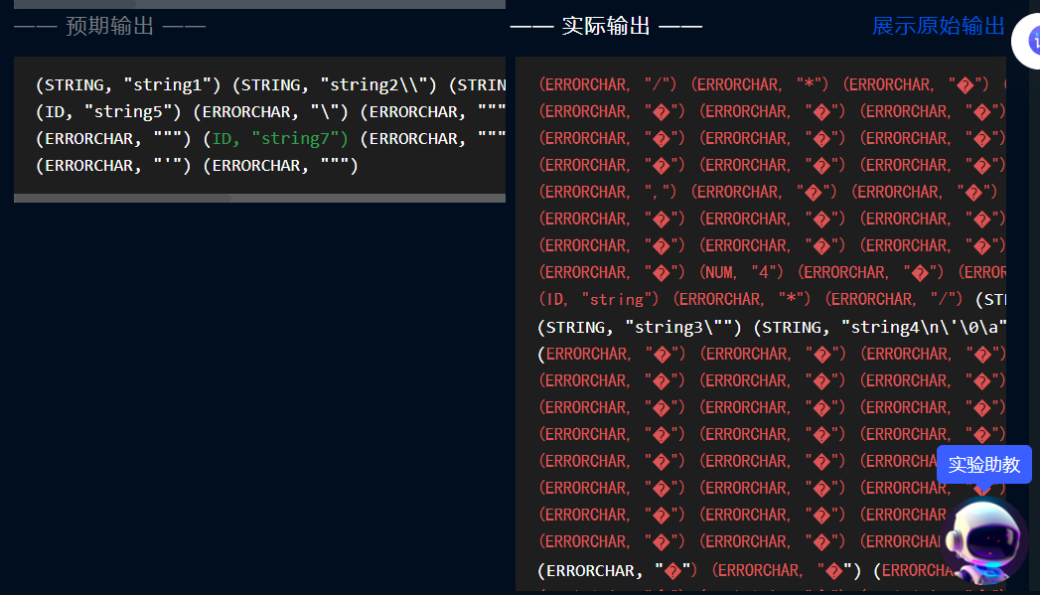

3、字符串识别失败和标识符识别错误，输出里包含 (STRING, "string2\\")；预期是 (ID, "string5")，输出了 (ID, "string")。
在识别字符串（以 " 开始）时，可能看到 \ 就立刻结束，或者没有特殊处理 \"、\\，导致字符串在错误的地方被截断。字符串没有正确闭合，剩下的所有内容都会被词法分析器当成普通的字符处理，导致后续所有内容报错。
ID识别正则表达式可能只允许字母，不允许数字。
需要调整为一个更严谨的状态机：状态A 【起始】→ 遇到 "→ 进入状态 B【如果是 "，字符串结束，正常返回；如果是普通的字符（不是 " 或 \），留在状态 B；如果是 \，进入状态 C】 → 状态 C(转义状态)【无论下一个字符是什么（n, t, \, " 等），都吸收到字符串里，然后强制回到状态B】

4、每次编译运行结果都和旧版本一样，关键字全部识别为ID，符号全部识别为ERRORCHAR。
educoder 编辑器中的修改没有写入磁盘就直接执行了 `flex` 和 `gcc`，导致编译的始终是旧版本的 `test3.l`。
绕过编辑器，直接用 cat > test3.l << 'EOF' ... EOF 在命令行写入文件，确保磁盘内容与预期一致。每次修改后都需要重新执行 flex 和 gcc 重新编译。

5、关系符使用统一的RELOP而非独立token，<= 输出 (RELOP, "<=") 而非 (LE, "<=")，< 输出 (RELOP, "<") 而非 (LT, "<")。
沿用了旧版代码中将所有关系符统一返回 RELOP 的设计，而本实验要求每个关系符有独立的token名。
为每个关系符定义独立的宏和规则：
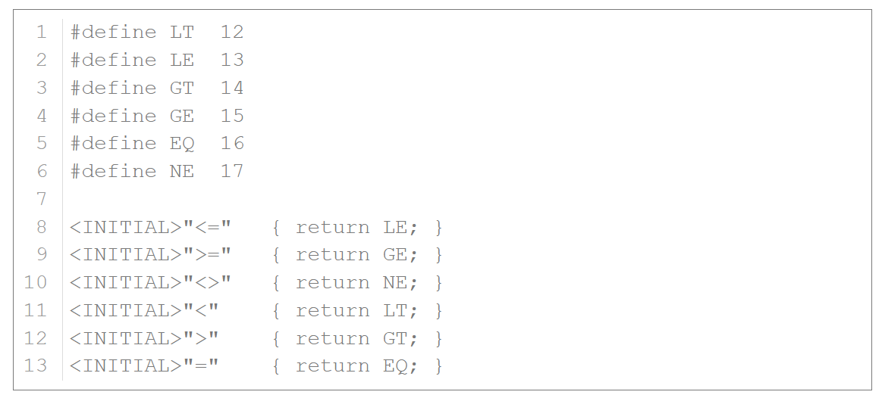

（二） 第二关

（三） 第三关
  - 在进行样例测试时，顺利通过测试集1，但测试集2和3中字符串内的float也被替换：
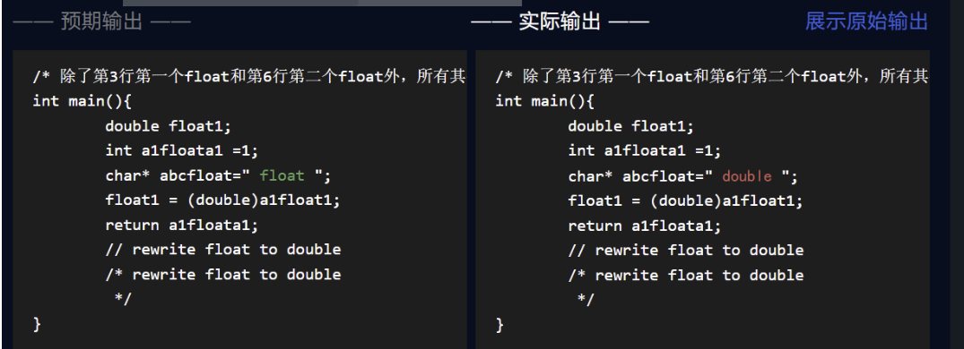
查询翻译规则部分的代码后，发现只处理了两种注释以及标识符，但遗漏了字符串的处理：
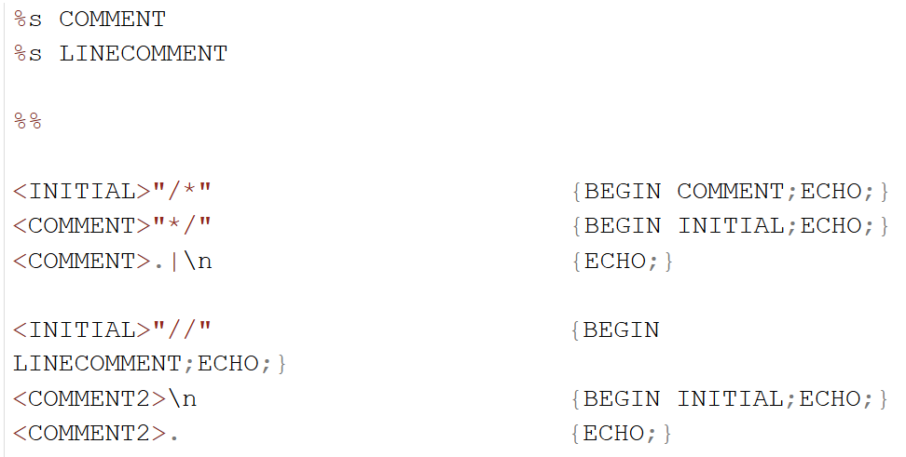
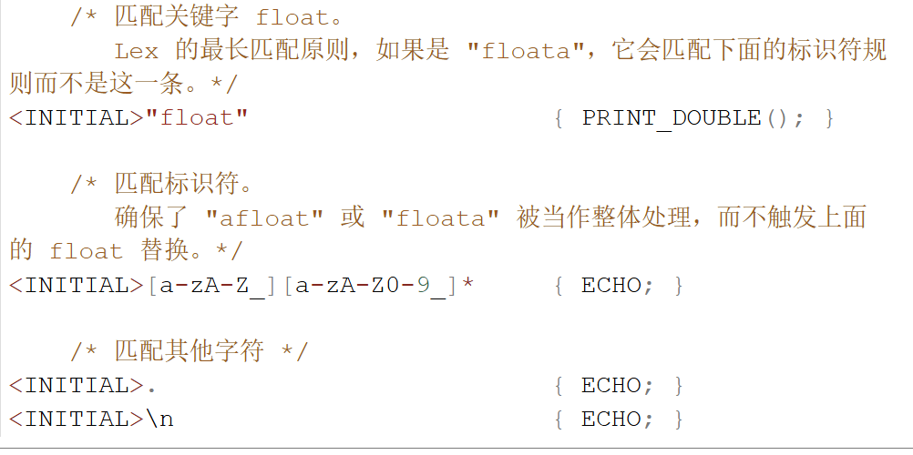
修改后添加代码如下：
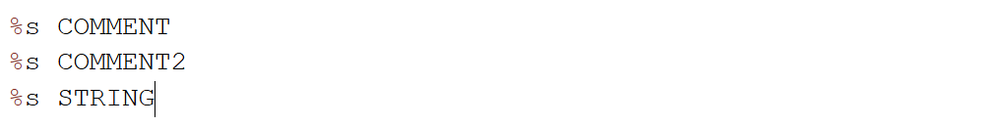
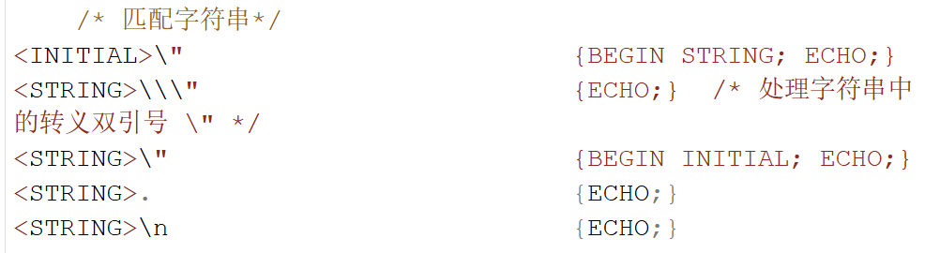

- 在进行样例测试时，发现总是替换非关键字中的float（包括标识符和字符串）：
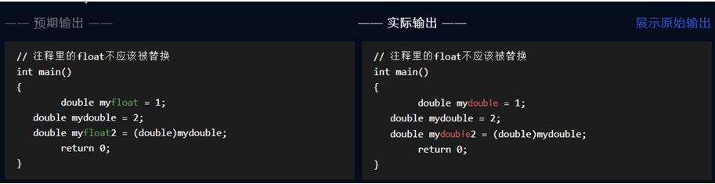
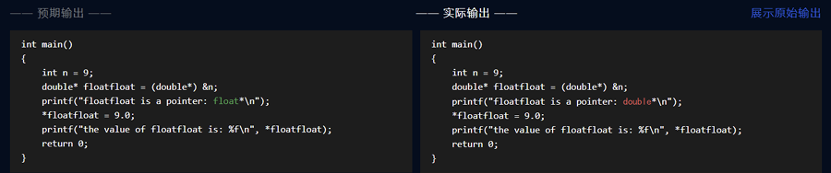
将识别标识符的规则置于识别关键字float的规则之后，让分析器先匹配关键字float规则，如果不是单独的float就匹配标识符规则。

3、没识别出float这个关键字，或者识别成功没能成功替换
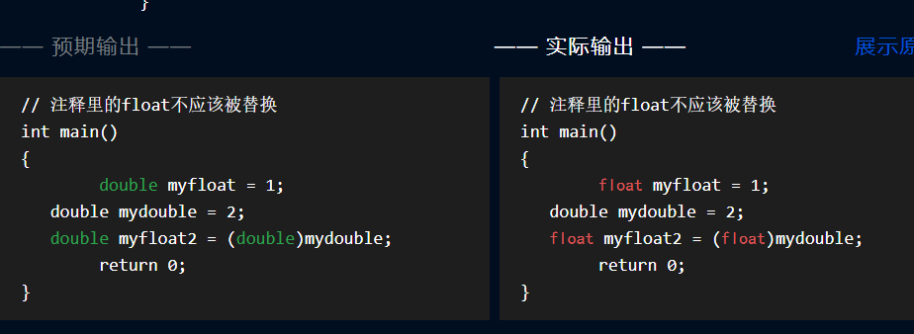
扫描一行字符时，
遇到 //： 标记“进入注释状态”，本行剩下的字符直接输出，停止替换。
遇到 /*： 标记“进入多行注释状态”，直到遇到 */ 之前都不做替换。
在普通状态下： 遇到单词，判断它是否完全等于 "float"。

- 感想和收获

